1. OBJETO
O presente Termo de Referência tem por objeto a contratação para aquisição de materiais e equipamentos destinados à implantação da Sala de Integração Sensorial no Centro Municipal de Atendimento Educacional Especializado – CEMAEE, visando atender às necessidades da Secretaria Municipal de Educação do Município de Muitos Capões/RS.
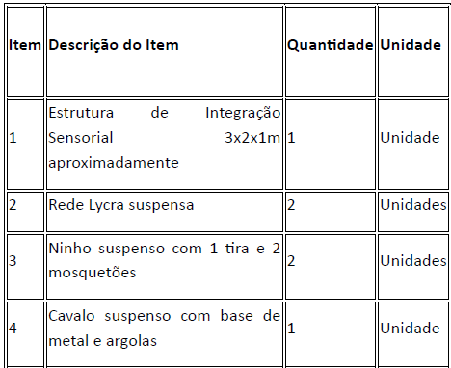
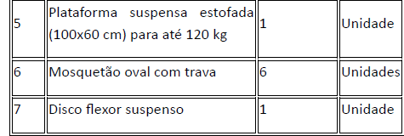
2. JUSTIFICATIVA DA CONTRATAÇÃO
A presente contratação justifica-se pela necessidade de implantação da Sala de Integração Sensorial no Centro Municipal de Atendimento Educacional Especializado – CEMAEE, proporcionando ambiente adequado ao desenvolvimento de atividades voltadas à estimulação sensorial, motora, cognitiva e funcional dos estudantes público da Educação Especial.
A disponibilização dos materiais e equipamentos permitirá ampliar a qualidade dos atendimentos especializados, fortalecer as ações de inclusão escolar, proporcionar melhores condições de desenvolvimento aos estudantes atendidos e contribuir para a efetiva implementação das políticas públicas municipais de educação inclusiva.
A contratação encontra fundamento nos estudos realizados durante a fase de planejamento, que demonstraram ser a aquisição definitiva dos equipamentos a alternativa técnica, econômica e operacionalmente mais vantajosa para a Administração Pública.
3. REQUISITOS DA CONTRATAÇÃO
Os materiais e equipamentos deverão ser novos, de primeiro uso, sem qualquer tipo de recondicionamento, atendendo integralmente às especificações técnicas constantes deste Termo de Referência.
Os equipamentos deverão possuir padrão de qualidade compatível com sua finalidade, garantindo segurança, durabilidade, resistência e adequado funcionamento para utilização em ambiente destinado ao atendimento educacional especializado.
A contratada deverá fornecer todos os equipamentos completos, acompanhados dos acessórios necessários ao seu perfeito funcionamento, observando as normas técnicas aplicáveis, especialmente aquelas relacionadas à segurança dos usuários.
Os produtos deverão possuir garantia mínima fornecida pelo fabricante, observadas as condições estabelecidas na proposta e na legislação aplicável.
A contratada deverá responsabilizar-se pelo transporte, acondicionamento e entrega dos materiais em perfeitas condições de uso, respondendo por quaisquer danos ocorridos durante o transporte até o recebimento definitivo pela Administração.
4. SOLUÇÃO ESCOLHIDA
Conforme definido no Estudo Técnico Preliminar, a solução adotada consiste na aquisição definitiva dos materiais e equipamentos destinados à implantação da Sala de Integração Sensorial do Centro Municipal de Atendimento Educacional Especializado – CEMAEE.
A alternativa foi considerada a mais vantajosa sob os aspectos técnico, econômico e operacional, garantindo disponibilidade permanente dos equipamentos, continuidade dos atendimentos especializados, incorporação dos bens ao patrimônio municipal e melhor relação custo-benefício para a Administração.
6. DESPESA ORÇAMENTÁRIA
As despesas decorrentes da presente contratação correrão por conta das dotações orçamentárias próprias da Secretaria Municipal de Educação, consignadas no orçamento vigente.
Antes da emissão do instrumento contratual ou equivalente, deverá ser certificada a existência de disponibilidade orçamentária e financeira para suportar a despesa.
7. FORMA DE EXECUÇÃO, ENTREGA E PRAZOS
A execução compreenderá o fornecimento integral dos materiais e equipamentos constantes da contratação.
A entrega deverá ocorrer no Centro Municipal de Atendimento Educacional Especializado – CEMAEE ou em outro local indicado pela Secretaria Municipal de Educação.
O prazo de entrega será de até 10 dias, contados do recebimento da Autorização de Fornecimento ou instrumento equivalente, salvo prazo diverso devidamente previsto no processo administrativo.
O recebimento ocorrerá de forma provisória e, posteriormente, definitiva, após conferência das especificações, quantidades, qualidade dos materiais e conformidade com as exigências estabelecidas neste Termo de Referência.
Caso sejam constatadas irregularidades, a contratada deverá promover a substituição dos produtos no prazo fixado pela Administração, sem qualquer ônus adicional.
8. FORMA DE PAGAMENTO
O pagamento será efetuado após o recebimento definitivo do objeto, mediante apresentação da Nota Fiscal devidamente atestada pelo fiscal do contrato.
O pagamento observará os prazos estabelecidos pela Administração Municipal, condicionado à regularidade fiscal da contratada e à efetiva liquidação da despesa, nos termos da Lei nº 14.133/2021.
9. OBRIGAÇÕES DA CONTRATANTE
Constituem obrigações da Contratante:
- fornecer todas as informações necessárias à execução do objeto;
- acompanhar e fiscalizar a execução contratual;
- receber os materiais na forma prevista neste Termo de Referência;
- rejeitar produtos que estejam em desacordo com as especificações;
- efetuar os pagamentos na forma e prazo contratados;
- aplicar as sanções administrativas quando cabíveis.
10. OBRIGAÇÕES DA CONTRATADA
Constituem obrigações da Contratada:
- fornecer os materiais conforme especificações estabelecidas;
- responsabilizar-se pelo transporte e entrega;
- substituir produtos defeituosos ou em desacordo com o contratado;
- manter todas as condições de habilitação durante a execução contratual;
- responder pelos danos causados à Administração ou a terceiros;
- cumprir integralmente as normas legais, trabalhistas, previdenciárias, fiscais e ambientais aplicáveis.
11. FORMA DE SELEÇÃO DO FORNECEDOR
A seleção do fornecedor será realizada mediante Contratação Direta, por Dispensa de Licitação, observados os requisitos previstos na Lei nº 14.133/2021 e demais normas aplicáveis.
A contratação observará os princípios da legalidade, impessoalidade, moralidade, publicidade, eficiência, planejamento, economicidade e seleção da proposta mais vantajosa para a Administração.
12. GESTÃO E FISCALIZAÇÃO CONTRATUAL
A gestão e a fiscalização da contratação serão exercidas por servidores formalmente designados pela Administração Municipal.
Compete ao gestor acompanhar a execução contratual sob os aspectos administrativos e ao fiscal verificar a correta entrega dos materiais, a conformidade das especificações, a qualidade dos produtos e o cumprimento das obrigações assumidas pela contratada.
As ocorrências verificadas durante a execução deverão ser registradas e comunicadas à autoridade competente para adoção das medidas administrativas cabíveis.
13. DISPOSIÇÕES GERAIS
Aplicam-se à presente contratação as disposições da Lei nº 14.133/2021 e demais normas pertinentes.
Os casos omissos serão resolvidos pela Administração Pública com fundamento na legislação vigente e nos princípios que regem as licitações e contratações públicas.
O presente Termo de Referência foi elaborado em conformidade com o Estudo Técnico Preliminar e o Documento de Formalização da Demanda que instruem o processo administrativo, mantendo integral compatibilidade com as soluções, quantitativos e estimativas previamente aprovados.
Muitos Capões/RS, 28 de julho de 26.

Secretaria Municipal de Educação

